样品要求：
（1）供应商须提供以下样品：
1、饮水机中的温水箱
序号 | 样品名称 | 样品要求 | 数量  (单位) | 评审标准 | 样图
1 | 温水箱 | 温水  箱(需包含箱体、箱体内部内置浸没式UV抑菌系统以及紫外线杀菌灯管) | 1个 | 温水箱箱体采用PP材质一体成型，内部具有紫外线灯管，采用浸没式UV紫外线灯抑菌； | 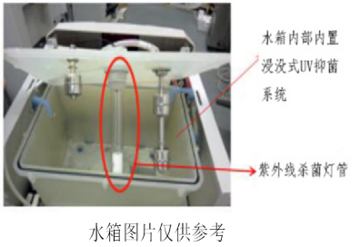
备注：各供应商须提供以上样品，如未提交样品或提交的样品不符合样品要求，按无效响应处理。

